**Analiza opinii użytkowników**

**Muzeum Banku Anglii**

**na podstawie danych z Google Maps**

**raport**

**Projekt z przedmiotu Statystyka w Biznesie**

Mateusz Dziendziel 129745

Amelia Kwiatkowska 129114

Warszawa, kwiecień 2025

Spis treści

Wprowadzenie 2

Opis zbioru danych 3

Średnia ocena muzeum i rozkład wystawionych ocen 4

Ocena muzeum w zależności od okresu wystawienia oceny 5

Analiza treści i liczby komentarzy 7

Analiza odwiedzających 12

Podsumowanie 13

# Wprowadzenie

Muzeum Banku Anglii, będące jednym z kluczowych punktów edukacyjnych i turystycznych Londynu, nie dysponuje własnym działem analitycznym odpowiedzialnym za przetwarzanie danych zwrotnych od odwiedzających. Z tego powodu, instytucja zwróciła się z prośbą do firmy konsultingowej o przeprowadzenie analizy opinii użytkowników zamieszczanych na platformie Google Maps.

Celem analizy jest zrozumienie, w jaki sposób odwiedzający oceniają muzeum, jakie emocje wyrażają w swoich komentarzach oraz jakie trendy można zaobserwować na podstawie zebranych danych. Przekazany zbiór informacji obejmuje oceny użytkowników w skali od 1 do 5 (tzw. score) oraz komentarze tekstowe, o ile zostały one pozostawione. Wyniki tej analizy mogą stanowić cenne źródło informacji, które wspiera działania promocyjne, a także pozwala na usprawnienie oferty edukacyjnej oraz doświadczeń związanych z wizytą w muzeum.

# Opis zbioru danych

Zbiór danych, który został przekazany nam do analizy, zawierał wyjściowo **1711 obserwacji**, gdzie wszystkie odpowiadają pojedynczym ocenom pozostawionym na platformie Google Maps przez użytkówników. Wszystkie obserwacje zostaly rozpatrywane w nastepujących kategoriach:

* **id** – numer komentarza na stronie Google maps
* **object** – *Brak informacji*
* **result_position** – identyfikator recenzji
* **Cid** – Unikalny numer komórki
* **is_user_local_guide**– informacja czy użytkownik bierze udział w akcji zdobywania punktów i dzieli się swoimi przemyśleniami jako lokalny przewodnik.
* **Lang** – język
* **Origine** - źródło pobrania obserwacji
* **Place_id** – identyfikator muzeum banku w Anglii
* **Place_name** – nazwa obiektu (Bank of England Museum)
* **Published_at_datetime** – liczba dni od publikacji komentarza
* **Pictures** – linki do dołączonych zdjęć do komentarza
* **Place_average_score** - średnia ocena Muzeum Banku Anglii
* **Review_link** – link do komentarza
* **Response_from_owner** - odpowiedź na komentarz od Muzeum Banku Anglii
* **Score** – ocena Muzeum (od 1 do 5)
* **Text** - treść komentarza
* **Total_likes** – liczba polubień danego komenatarza
* **Total_reviews** – liczba wszystkich komentarzy
* **Visited_in** - *Brak informacji*
* **Zero_x** - *Brak informacji*
* **Collected_at** – data i godzina o której zostały pobrane wszystkie obserwacje
* **Input_url** - *Brak informacji*
* **Input_sort_by** - *Brak informacji*
* **Input_language** - *Brak informacji*

Pierwszym krokiem w analizie było usunięcie kolumn zawierających niepotrzebne informacje do dalszej analizy, skutkując finalnie **8 kolumnami**, z których 2 ostatnie powstały dodatkowo na własne potrzeby. W efekcie zostało **1711 obserwacji,** ale ze zmniejszoną liczbą kolumn:

* **Is.User.Local.Guide** – informacja czy użytkownik jest lokalnym przewodnikiem
* **Years_since_publishing –** liczba lat od publikacji komentarza
* **Pictures** – czy komenatarz ma dołączone zdjęcie
* **Score** – ocena Muzeum (od 1 do 5)
* **Text** - treść komentarza
* **Total_likes** – liczba polubień danego komenatarza
* **Years** – podział komentarzy na przekroje lat 0-2, 3-4, 5-6, 7-14
* **Text_exists –** czy do oceny jest dołączony komentarz

# Średnia ocena muzeum i rozkład wystawionych ocen

Średnia ocena wystawionych gwiazdek dla muzeum wynosi **4,42 na maksymalnie 5**. Analizując poniższy wykres, można zauważyć wyraźną dominację ocen pozytywnych, co wskazuje na bardzo wysokie zadowolenie zwiedzających z wizyty w muzeum. Najwyższą ocenę, czyli **5 gwiazdek, przyznało aż 1011 osób, co stanowi 59,09% wszystkich ocen**. Ocena 4 została wystawiona przez 504 osoby, co stanowi 29,46% łącznej liczby ocen. Średnią ocenę, czyli 3 gwiazdki, przyznało 134 użytkowników (7,83%), natomiast oceny negatywne, 2 i 1 gwiazdkę, wystawiło odpowiednio 28 osób (1,63%) oraz 34 osoby (1,99%).

**Wyniki pokazują, że 88,54% odwiedzających oceniło muzeum jako dobre lub bardzo dobre (oceny 4 i 5)**, co świadczy o wysokim poziomie satysfakcji z wizyty. Oceny negatywne stanowią jedynie marginalny odsetek, co sugeruje, że muzeum w pełni spełnia oczekiwania większości swoich gości. Rozkład ocen użytkowników przedstawia wykres 1.

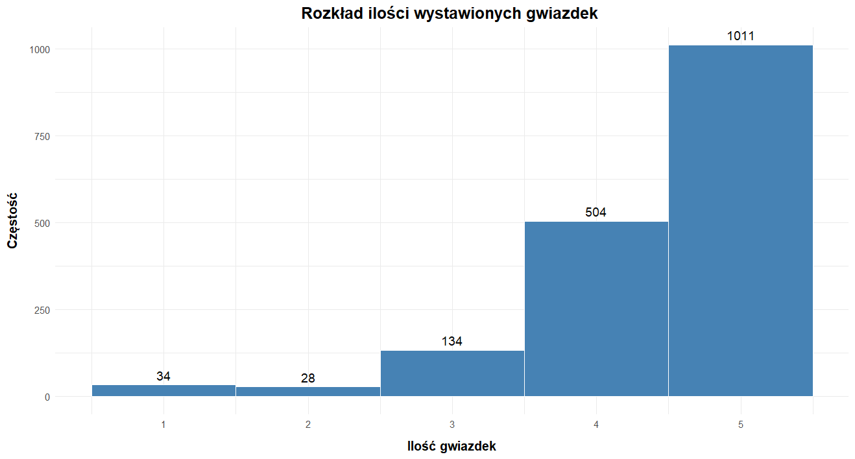*Wykres 1. Rozkład ilości wystawionych gwiazdek. Ocena względem liczby wystawionych recenzji.*

# Ocena muzeum w zależności od okresu wystawienia oceny

Po pogrupowaniu zebranych obserwacji według okresów (od najnowszego do najstarszego: popandemiczny [2024–2022], pandemia [2021–2020], przedpandemiczny [2019–2018] oraz przeszłość [2017–2010]), średnie oceny muzeum w zależności od czasu wystawienia komentarzy zostały przedstawione na Wykresie 2. Najwyższą średnią ocenę odnotowano w **okresie popandemicznym – aż 4,46**. Z kolei najniższa średnia przypadła na czas pandemii (2021–2020) i wyniosła 3,27. Może to wynikać z trudniejszych warunków funkcjonowania muzeum lub niedostatecznego przestrzegania środków ostrożności w tym czasie.

Aby mieć pewność, że istnieje istotna statystyczna różnica między poszczególnymi grupami przeprowadzilismy test ANOVA z poprawką Welch’a , ponieważ do oryginalnego testu ANOVA nie zostal spelniony warunek homoskedastyczności. Poprawka Welch’a pomaga z tym problem i koryguje test, nawet gdy występują duże wariancje między grupami. P-value tego testu wynioslo 0.00313. Przyjmując poziom istotności α = 0.05, możemy odrzucić hipotezę zerową

(H0): średnie wartości w porównywanych grupach są równe, na rzecz hipotezy alternatywnej

(H1): przynajmniej jedna z grup ma średnią różną od pozostałych. Taki wynik jest logiczny i spójny z wcześniejszą wizualizacją, na której zauważyliśmy, okres pandemii charakteryzował się znacznie niższą średnią ocen niż pozostałe okresy.

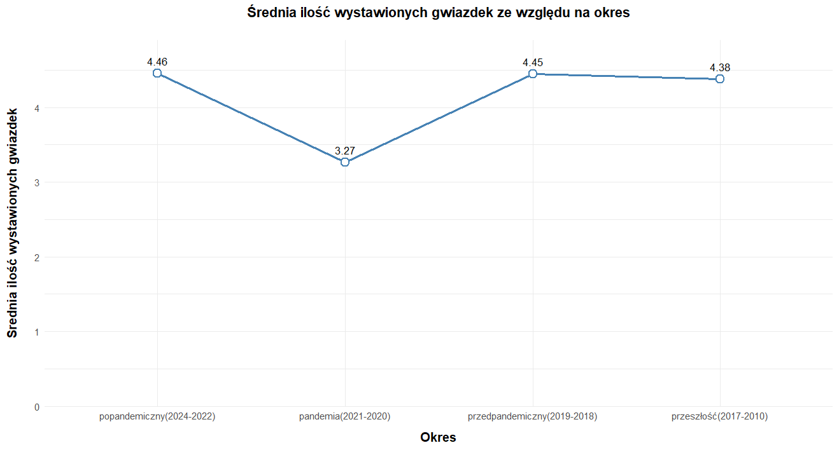*Wykres 2. Średnia ilość wystawionych gwiazdek ze względu na okres.*

Analizując poniższy wykres, w pierwszej kolejności można zauważyć, że liczba dodanych komentarzy w okresach przed- i popandemicznym jest zbliżona. Świadczy to o tym, że mimo długiego okresu zamknięcia, muzeum utrzymało podobny poziom zainteresowania i jakości obsługi.

Kolejnym istotnym spostrzeżeniem jest znacznie mniejsza liczba komentarzy zamieszczonych w trakcie **pandemii (2021–2020) – zaledwie 21**. Jest to zrozumiałe w kontekście ograniczeń w sektorze turystycznym oraz zmniejszonego ruchu zwiedzających.

Na koniec warto zwrócić uwagę, że okres nazwany „przeszłością” (2017–2010), mimo że obejmuje aż siedem lat, cechuje się wyraźnie niższą liczbą komentarzy niż późniejsze, krótsze przedziały czasowe. Sugeruje to ogólny trend wzrostu liczby publikowanych opinii na przestrzeni lat. Dla porównania – największą aktywność użytkowników odnotowano w okresie **przedpandemicznym (2019–2018), z 423 komentarzami**, a niewiele mniejszą w okresie popandemicznym (2024–2022), kiedy dodano 386 opinii.

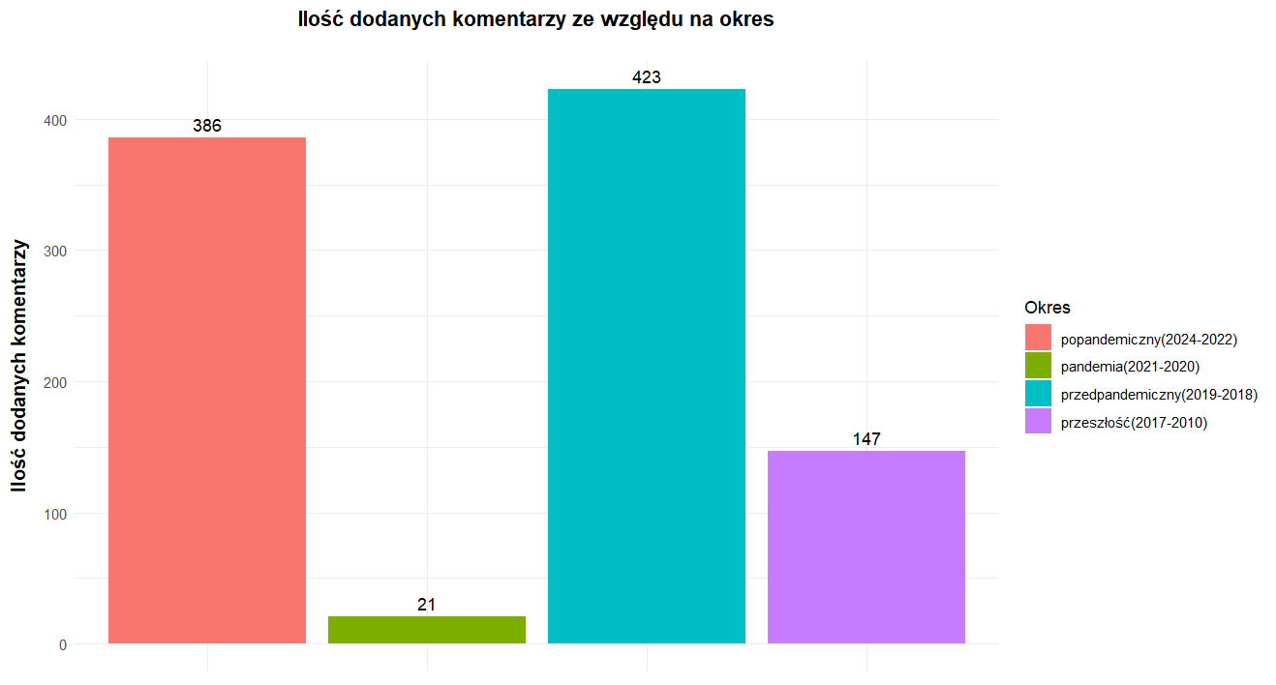*Wykres 3. Liczba wystawionych komenatarzy ze względu na okres.*

Z kolei Wykres 4 pozwala zobrazować rozkład liczby ocen z uwzględnieniem zarówno okresu ich wystawienia, jak i liczby przyznanych gwiazdek. Na jego podstawie możemy zauważyć, że **największa część ocen 4- i 5-gwiazdkowych pochodzi z okresów przedpandemicznego oraz popandemicznego.** Świadczy to o pozytywnym odbiorze muzeum w tych właśnie przedziałach czasowych.

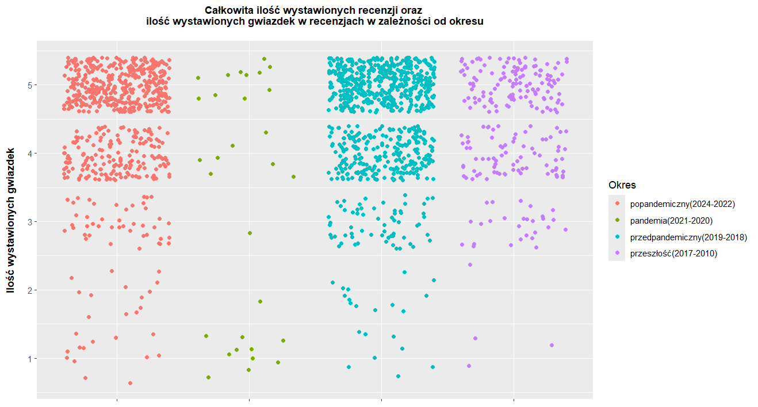*Wykres 4. Całkowita ilość wystawionych recenzji ze względu na liczbę gwiazdek i ze względu na okres w jakim dany komentarz został dodany.*

# Analiza treści i liczby komentarzy

Na podstawie Wykresu 5 możemy zauważyć, że większość osób oceniających muzeum decyduje się również na **pozostawienie komentarza – robi to 57,1% użytkowników**. Z kolei 42,9% ogranicza się jedynie do wystawienia oceny gwiazdkowej.

Takie proporcje świadczą o dużym zaangażowaniu odwiedzających – ponad połowa z nich nie tylko ocenia, ale także poświęca czas na szczegółowe opisanie swoich wrażeń, co wskazuje na ich zainteresowanie oraz chęć dzielenia się doświadczeniami. **Jednocześnie niemal 43% użytkowników rezygnuje z komentarza**, co może wynikać z braku czasu, potrzeby, wygody lub przekonania, że sama ocena w wystarczający sposób odzwierciedla ich opinię.

Wysoki udział opinii tekstowych stanowi cenne źródło informacji dla muzeum – pozwala lepiej zrozumieć potrzeby gości, a także zidentyfikować obszary wymagające ulepszeń. Aby zwiększyć liczbę komentarzy, warto rozważyć dodatkowe formy zachęty, np. informowanie użytkowników, jak ich opinie wpływają na rozwój oferty i jakość usług, lub wprowadzenie drobnych upominków czy pamiątek za aktywne dzielenie się opinią.

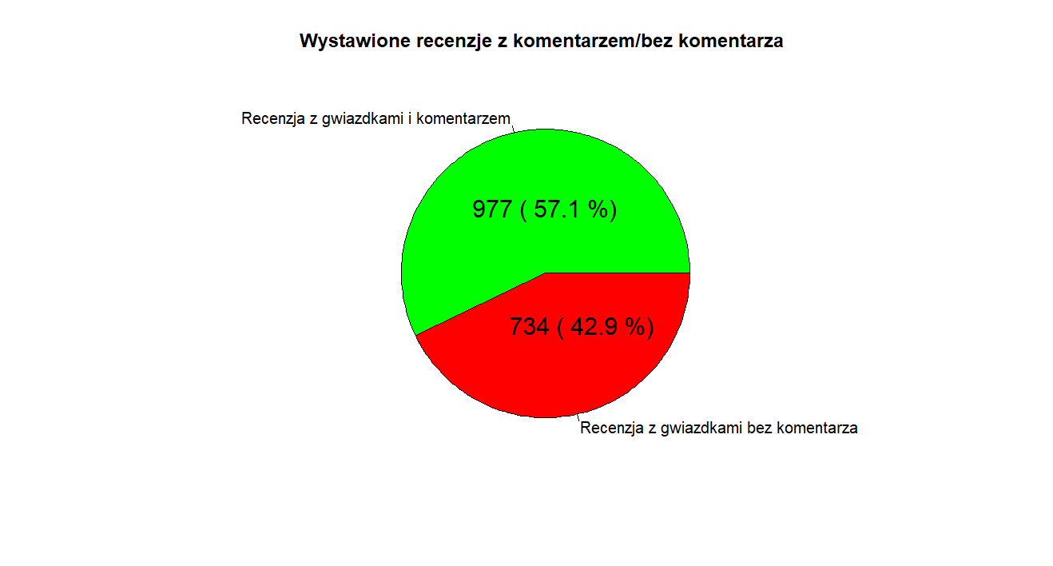*Wykres 5. Wystawione recenzje z komentarzem/bez komentarza.*

Istotnym aspektem naszej analizy jest również zbadanie zależności między oceną a skłonnością użytkowników do pozostawienia komentarza. Na podstawie Wykresu 6 można zauważyć, że najczęściej **komentarze towarzyszą najwyższym ocenom – aż 58% opinii z 5 gwiazdkami zawiera dodatkowy opis wrażeń**.

**Najrzadziej komentują natomiast osoby wystawiające ocenę 3-gwiazdkową – tylko 49%** z nich zdecydowało się na pozostawienie komentarza. Może to wynikać z braku potrzeby uzasadniania umiarkowanej opinii, która często nie niesie ze sobą silnych emocji ani jednoznacznie pozytywnego czy negatywnego doświadczenia.

Mimo dostrzegalnych różnic, ich skala jest stosunkowo niewielka, co prowadzi do wniosku, że liczba przyznanych gwiazdek ma jedynie ograniczony wpływ na decyzję o dodaniu komentarza. Wydaje się, że zarówno zadowoleni, jak i mniej usatysfakcjonowani użytkownicy są w podobnym stopniu skłonni do dzielenia się swoimi przemyśleniami.

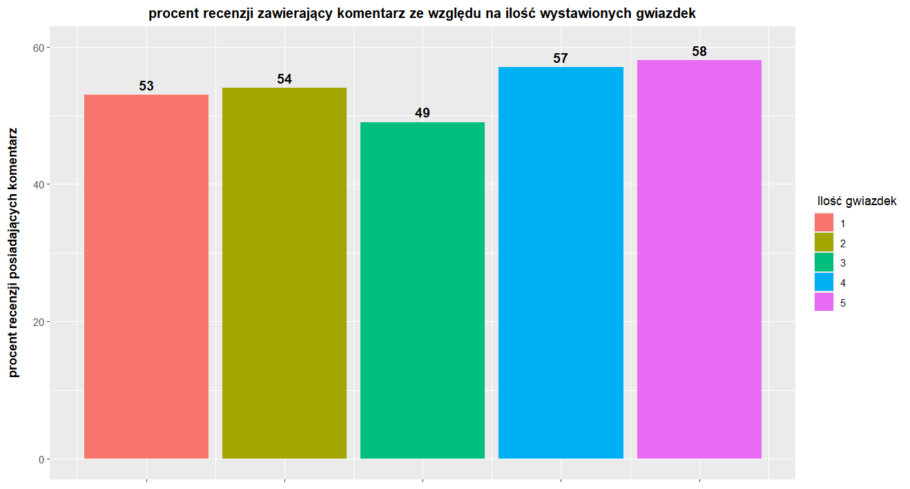*Wykres 6. Procent opinii zawierający komentarz względem oceny.*

Na podstawie pozostawionych komentarzy przeprowadziliśmy analizę najczęściej używanych słów, eliminując przy tym wyrazy techniczne (tzw. stopwords), takie jak „the”, „at”, „in” itp., które nie wnoszą istotnej wartości znaczeniowej.

Po oczyszczeniu danych okazało się, że najczęściej pojawiającym się słowem było **„museum” – użyte 377 razy**. Na kolejnych miejscach znalazły się słowa „gold” (270 wystąpień) oraz „bank” (242 wystąpienia). Taki rozkład sugeruje, że użytkownicy najczęściej odnosili się do ogólnego tematu muzeum oraz jego głównych ekspozycji lub motywów przewodnich.

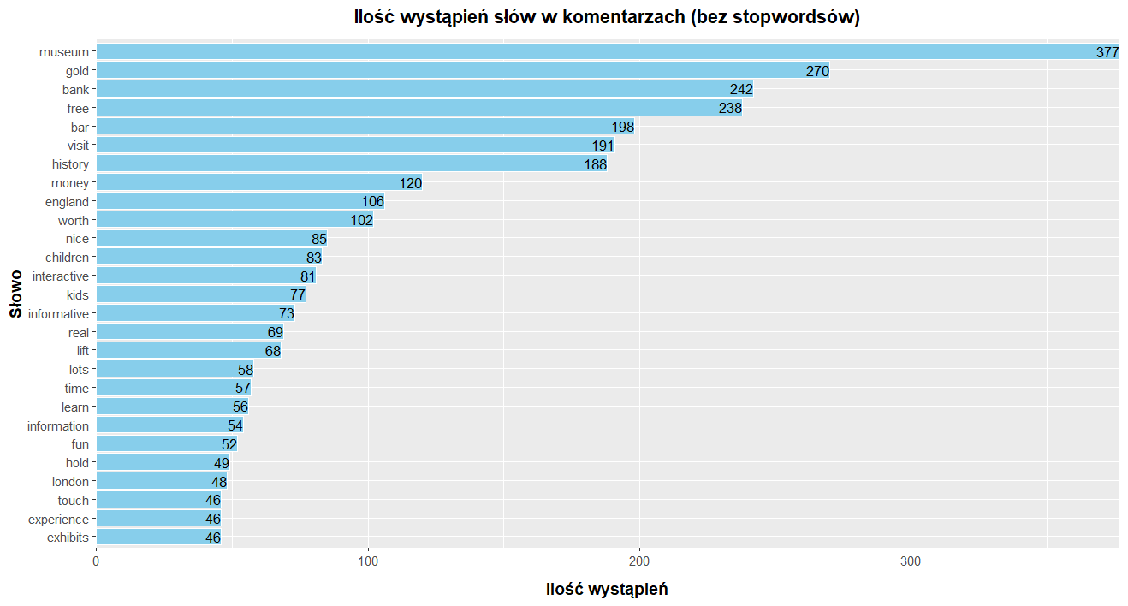*Wykres 7. Liczba użyć danego słowa w bazie komentarzy.*

Zebrane dane zostały również poddane analizie pod kątem nacechowania emocjonalnego – pozytywnego i negatywnego – co zostało przedstawione na Wykresach 8 i 9. Na ich podstawie można sformułować kilka istotnych wniosków.

Po pierwsze, słowa o pozytywnym wydźwięku pojawiają się ponad 15 razy częściej niż te o negatywnym, co po raz kolejny potwierdza ogólnie pozytywne nastawienie odwiedzających wobec muzeum.

Po drugie, warto przyjrzeć się samym najczęściej używanym słowom. **Wśród pozytywnych dominują: gold, free i worth.** Szczególną uwagę zwraca słowo gold, które – mimo że ma pozytywny wydźwięk – w analizowanych komentarzach najprawdopodobniej odnosi się do konkretnej atrakcji lub elementu wystawy. Może to świadczyć o jej wyjątkowej wartości i znaczeniu w oczach zwiedzających. Natomiast słowa free i worth sugerują, że darmowy wstęp oraz poczucie, że wizyta była warta poświęconego czasu, są ważnymi czynnikami wpływającymi na pozytywne opinie.

**W przypadku słów o negatywnym nacechowaniu najczęściej pojawiały się: slave, boring, miss oraz bad.** Słowo slave prawdopodobnie związane jest z konkretnym eksponatem lub częścią ekspozycji, która porusza trudny, emocjonalny temat. Z kolei wyrazy boring, miss i bad wskazują, że niewielka grupa zwiedzających była rozczarowana wizytą. Warto jednak podkreślić, że tego typu komentarze stanowią jedynie niewielki ułamek całości.

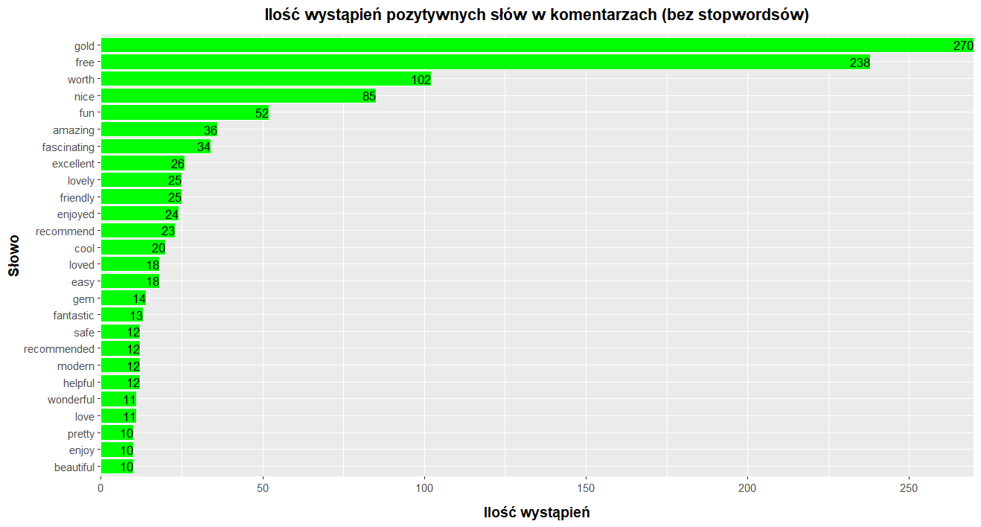*Wykres 8. Liczba użyć słów o pozytywnym przesłaniu w bazie komentarzy.*

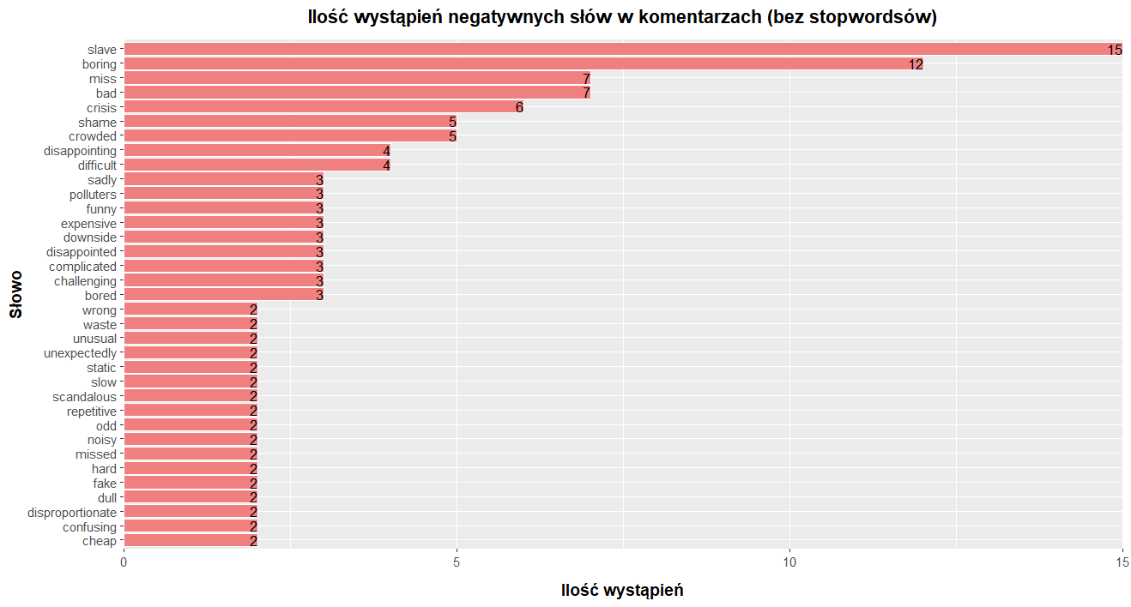*Wykres 9. Liczba użyć słów o negatywnym przesłaniu w bazie komentarzy.*

Poniżej przedstawiono najczęściej występujące słowa pojawiające się w komentarzach. Wielkość każdego słowa odzwierciedla częstotliwość jego występowania – im większe, tym częściej było używane.

**Na pierwszy rzut oka widać, że dominują wyrazy o pozytywnym wydźwięku**, co potwierdza ogólną tendencję do pozytywnego oceniania muzeum. Należy jednak zachować ostrożność w interpretacji – niektóre z tych słów mogłyby występować w kontekście przeczącym, np. w połączeniu z „not” lub „no”, co mogłoby całkowicie zmienić ich znaczenie. W analizowanym przypadku jednak wyrażenia „not” i „no” pojawiały się rzadko, dlatego możemy uznać, że wpływ kontekstu negującego jest minimalny.

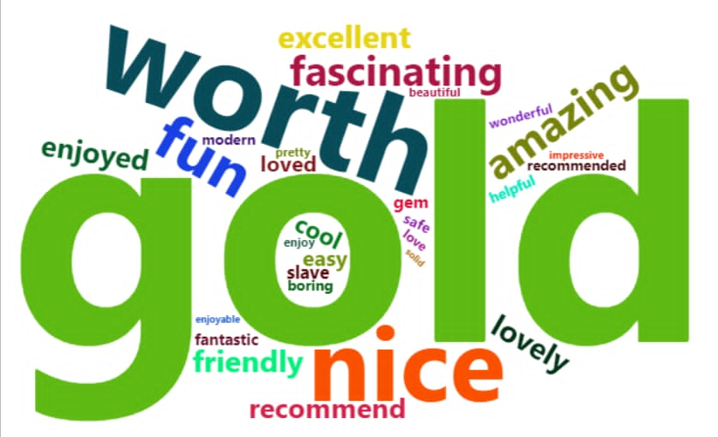

*Wykres 10. Wordcloude podsumowujący najczęściej pojawiające się slowa*

# Analiza odwiedzających

W ramach pogłębionej analizy postanowiliśmy pogrupować respondentów ze względu na ich udział (lub jego brak) w **programie Local Guide**. Program ten zachęca użytkowników do aktywnego komentowania odwiedzanych miejsc, oferując nagrody i wyróżnienia za ich zaangażowanie.

Analiza wykazała, że aż **69% wszystkich osób, które zostawiły opinię, bierze udział w tym programie**. To istotna informacja, ponieważ sugeruje, że uczestnictwo w Local Guide może stanowić istotny czynnik motywujący do dzielenia się opiniami. Tym samym można przypuszczać, że część użytkowników pozostawia komentarze nie tylko z potrzeby wyrażenia własnych odczuć, ale również ze względu na chęć zdobywania punktów czy nagród oferowanych przez platformę.

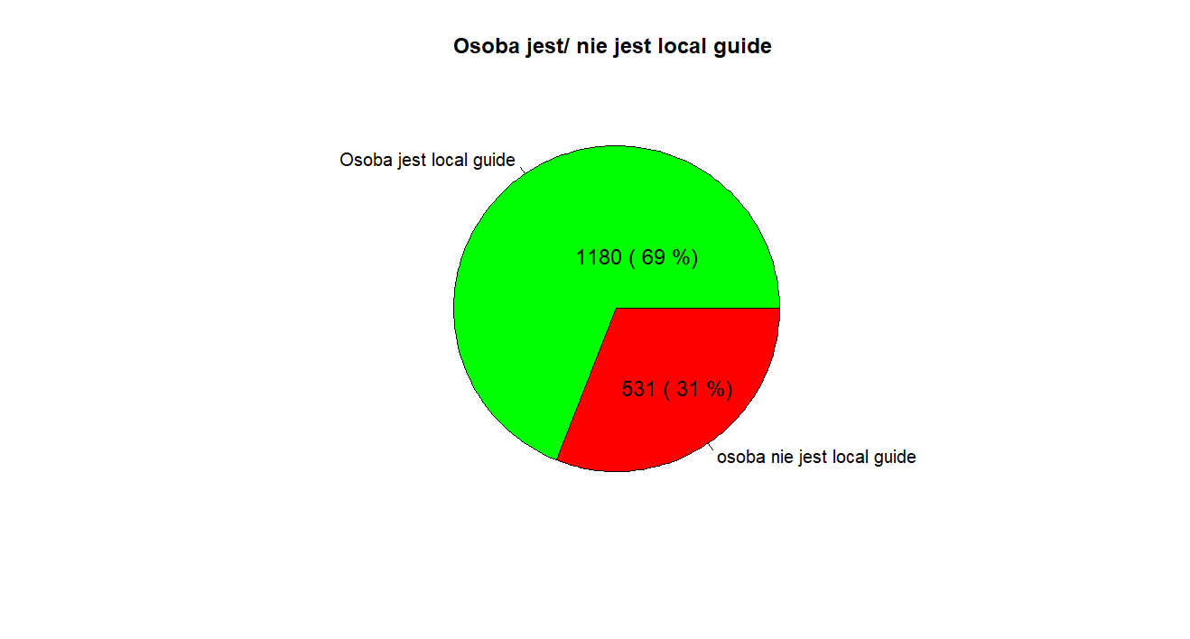*Wykres 11. Procentowy udział ocen wystawionych przez lokalnych przewodników do osób nie będących lokalnymi przewodnikami.*

Poniższy wykres potwierdza, że osoby biorące udzial w tym programie i będące local guide częściej zostawiają komentarze. **Aż 63% osób będących local guide zostawilo komentarz**, natomiast 37% zdecydowalo się takiego komentarza nie zamieszczać. W przypadku osób, które nie biorą udzialu w tym programie widzimy, że mniej niz polowa osób zostawia komentarz

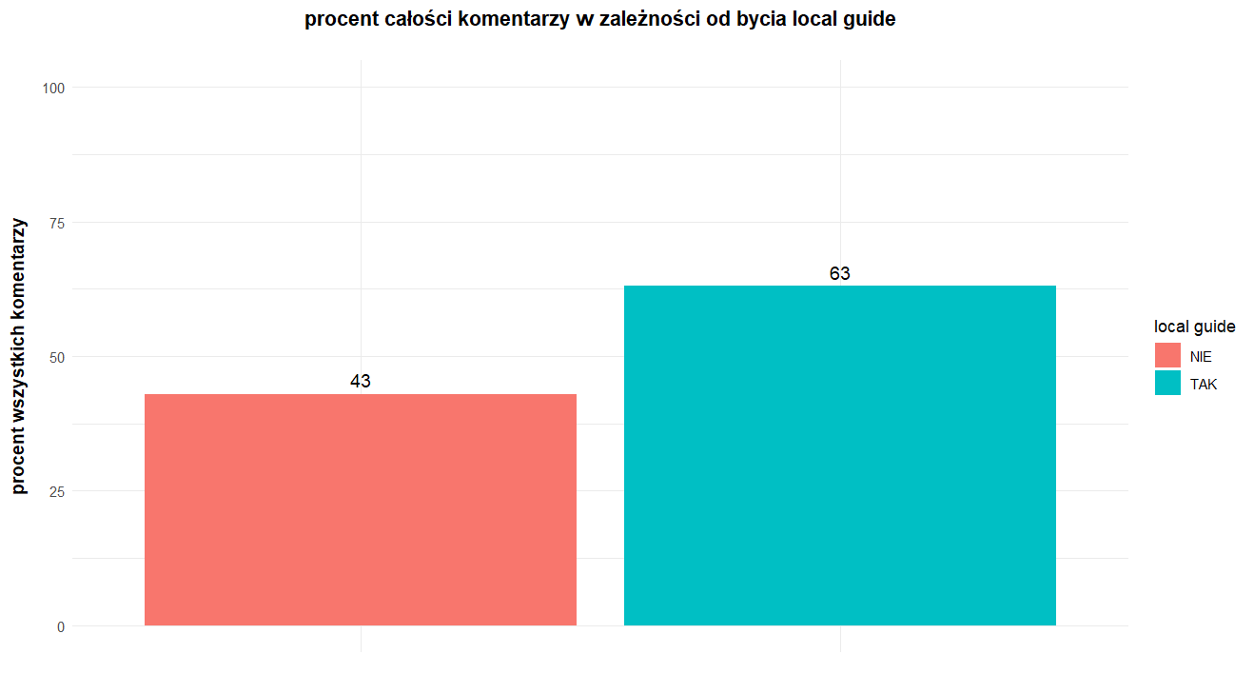*Wykres 12. Procentowy udział komentarzy wystawionych przez lokalnych przewodników do osób nie będących lokalnymi przewodnikami.*

Finalnie wykres nr.13 wskazuje, że local guides wystawiają średnio wyższe oceny. Mimo iż różnica jest nieznaczna warto się zastanowić nad potencjalną przyczyną. Osoby te z reguły częściej odwiedzają i komentują różne miejsca, co sprawia, że mają lepszą możliwość porównania i w ich oczach muzeum to wypada lepiej. Osoby bez takiego porównania mogą minimalnie “nie doceniać” muzeum, które zwiedzali.

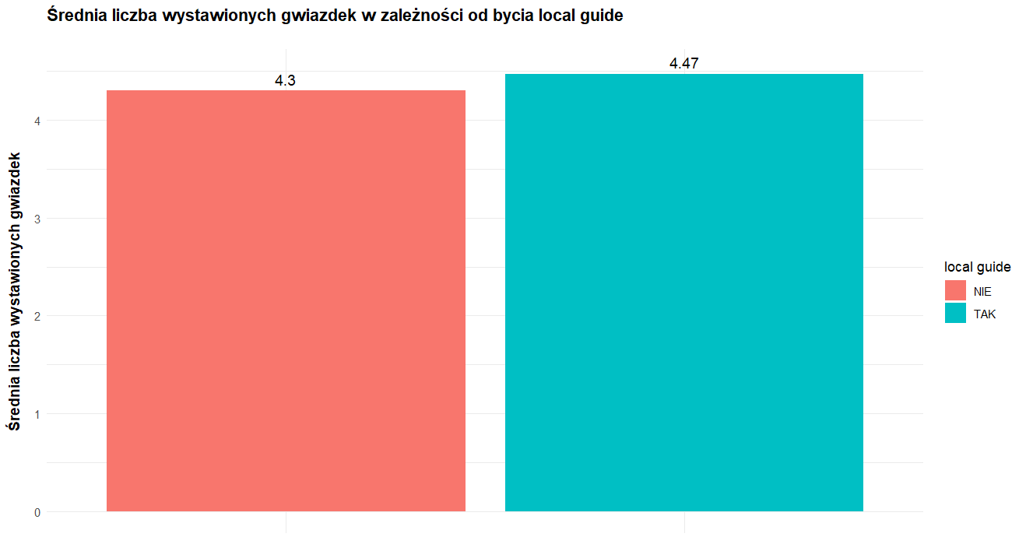*Wykres 13. Średnia ocena muzeum z uwzględnieniem podziału na gości będących i nie będących loklanymi przewodnikami.*

# Podsumowanie

Powyższa analiza opinii użytkowników Muzeum Banku Anglii wykazała, że muzeum cieszy się dobrą opinią wśród odwiedzających.

**Średnia ocena muzeum wynosi 4,42**, gdzie ponad 85% respondentów wystawiało opinię dobrą bądź bardzo dobrą.

Ok. 57% respondentów zostawiło poza oceną wizyty w muzeum również komentarz, z czego częściej komentarz był widoczny wśród osób będacych uczestnikami programu local guide, niż tych nie biorących udzialu w tym programie.

Okres, na który przypada najwięcej komentarzy, to **przedpandemiczny(2019-2018) z 423 komentarzami**. Z kolei najmniej licznym w wystawione komnetarze by okres pandemii, gdzie pojawilo sie ich tylko 21

Analiza tekstu po usunięciu słów nietechnicznych w komentarzach wykazała, że najczęściej używanymi słowami były “museum”, “gold” i “bank”. Po podziale słów ze względu na sentyment okazało się, że oceniający kilkunastokrotnie więcej razy używają słów o zabarwieniu pozytywnym niż o negatywnym.

Przeprowadzona analiza opinii użytkowników Muzeum Banku Anglii wskazuje, że muzeum cieszy się pozytywnym odbiorem wśród odwiedzających.

**Średnia ocena muzeum wynosi 4,42,** przy czym ponad 85% respondentów wystawiło ocenę dobrą lub bardzo dobrą.

Aż 57% respondentów oprócz oceny wizyty zdecydowało się również na pozostawienie komentarza. Co ciekawe, częściej komentarze pojawiały się wśród uczestników programu Local Guide niż wśród osób, które nie biorą w nim udziału.

Najwięcej komentarzy zostało wystawionych w okresie **przedpandemicznym (2019-2018), gdzie liczba opinii wyniosła 423**. Natomiast najniższą liczbę komentarzy odnotowano w czasie pandemii (2021-2020), kiedy to pojawiło się jedynie 21 ocen.

Analiza tekstu po usunięciu słów nietechnicznych wykazała, że **najczęściej używane słowa to „museum”, „gold” oraz „bank”**. Po podziale słów według sentymentu okazało się, że słowa o pozytywnym wydźwięku pojawiają się kilkanaście razy częściej niż słowa o zabarwieniu negatywnym.